[蛋白质条带重复及惊现在某些相同作者先前发表的文章中！锦州医科大学附属第一医院论文被撤稿](https://mp.weixin.qq.com/s?__biz=Mzk1NzgyODkzOQ==&mid=2247486508&idx=2&sn=5a2f45c21847297c3a9201367967d263)

[洞察学术](javascript:void(0);)2025-04-06 09:53:42澳大利亚

# 近日，一篇发表在Cancer Medicine (2018)刊上的标题为"ING5‐mediated antineuroblastoma effects of suberoylanilide hydroxamic acid“ING5 介导的辛二酰苯胺羟肟酸的抗神经母细胞瘤作用（DOI: 10.1002/cam4.1634）的研究论文被Hoya camphorifolia知名学者指出与其他论文图像存在多处重叠。该论文由来自锦州医科大学第一附属医院肿瘤基础与转化实验室；中国医科大学附属盛京医院病理科的作者Ji‐cheng Wu , Hua‐mao Jiang , Xiang‐hong Yang , Hua‐chuan Zheng共同完成。

**通讯作者：Hua‐chuan Zhen（锦州医科大学第一附属医院肿瘤基础与转化实验室）**

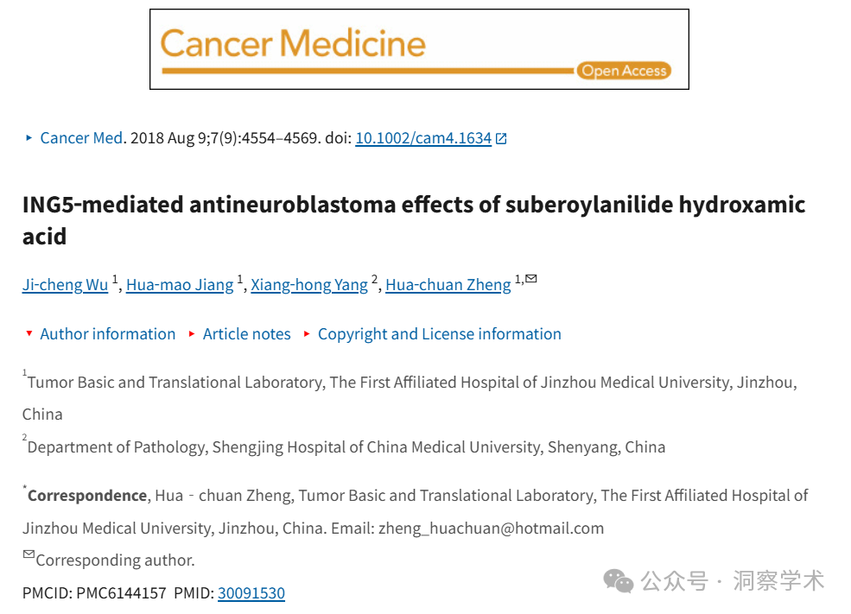

**2023年3月Hoya camphorifolia在pubpeer上提出质疑：**

图 2H.

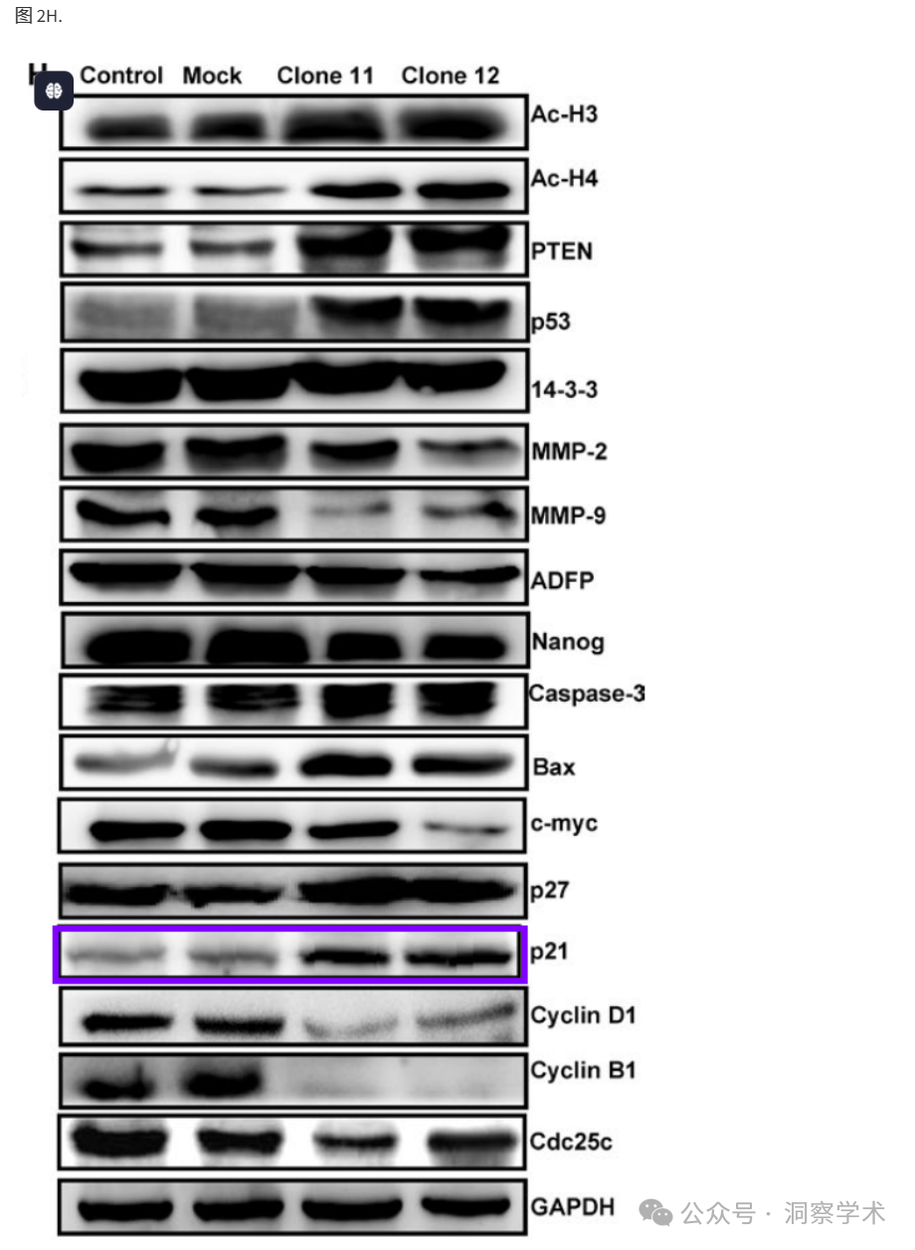

在水平翻转后，图 4E 中也出现了一个条带，该图来自“ING5 表达在卵巢癌发生和随后进展中的作用：基因治疗的目标”（Zheng et al 2017 ）。

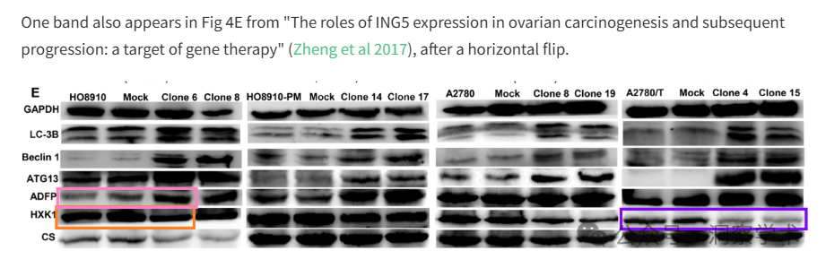

**2023年3月Hoya camphorifolia在pubpeer上提出质疑：**

图 1H。

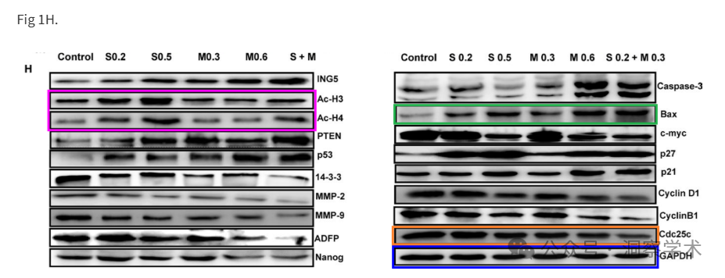

图 4C 中的条带似乎与“SAHA 和/或 MG132 逆转神经胶质瘤细胞的侵袭性表型：体外和体内研究”（Yang 2017）中的条带重复。

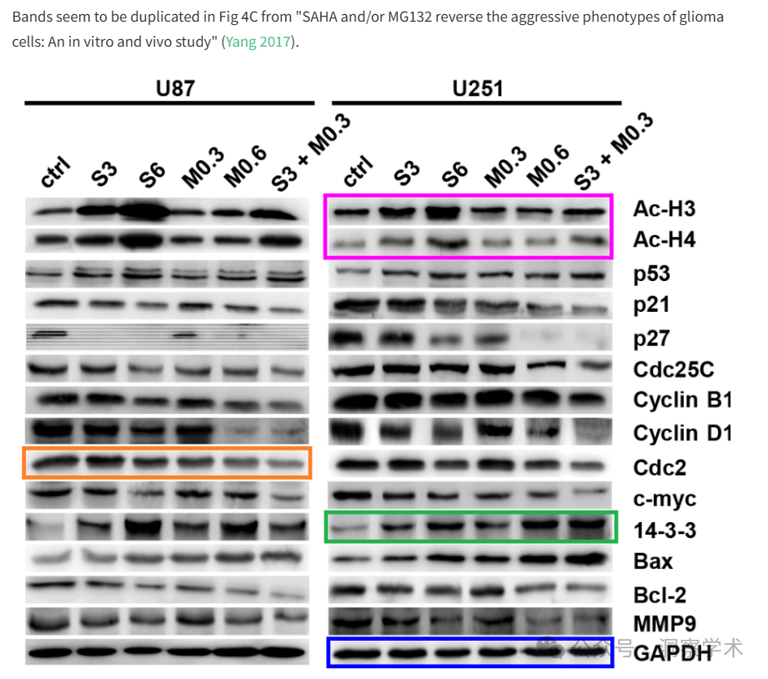

**2023年3月Hoya camphorifolia在pubpeer上提出质疑：**

图 4D、5C。

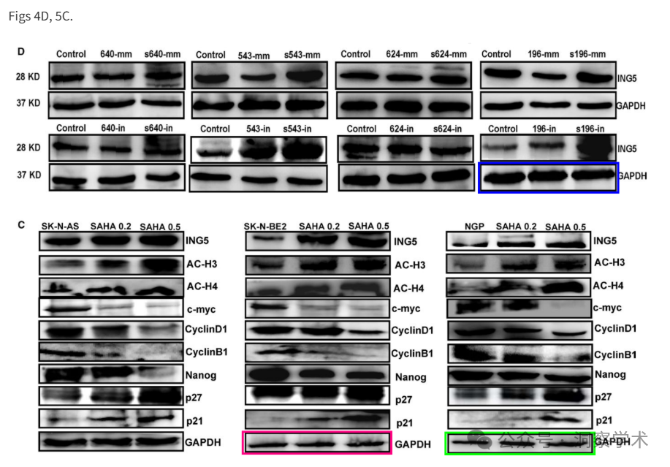

一些带后来被同化到“SSRP1促进结直肠癌进展并受miR-28-5p负向调控”的图2F、3D中（Wu et al 2019）。

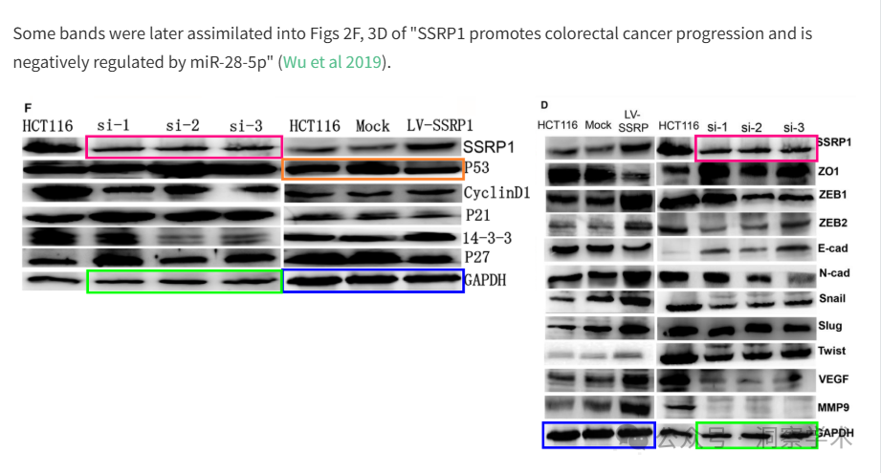

再次出现雾 5C，以及图 6B。重复出现几个带。

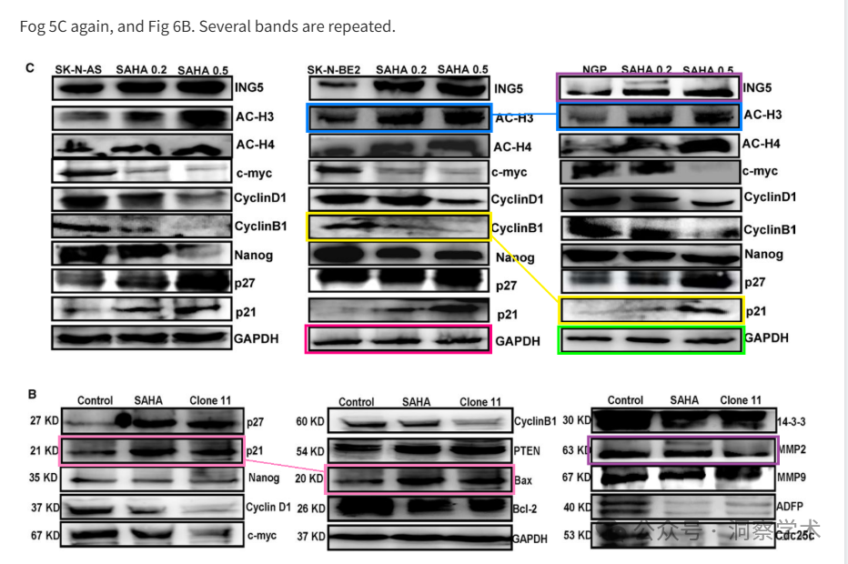

**2025年4月Helichrysum heldreichii 在pubpeer上回复：**

2025 年 4 月 4 日撤回。

上述文章于 2018 年 8 月 9 日在 Wiley Online Library (wileyonlinelibrary.com) 在线发表，经期刊主编 Stephen Tait 和 John Wiley & Sons Ltd. 同意，该文章已被撤回。撤回的决定是因为图 1H、2H 和 5C 中的几条蛋白质条带重复，这些重复在部分作者之前发表的文章中也曾出现过。作者联系期刊解释说，这些错误是无意的，因为研究是在同一实验室同时进行的；他们还提供了一些数据进行评估。作者表示，该稿件的主要结论不受影响，但重复的程度和性质严重削弱了编辑对所呈现结果有效性的信心。作者不同意撤回决定。

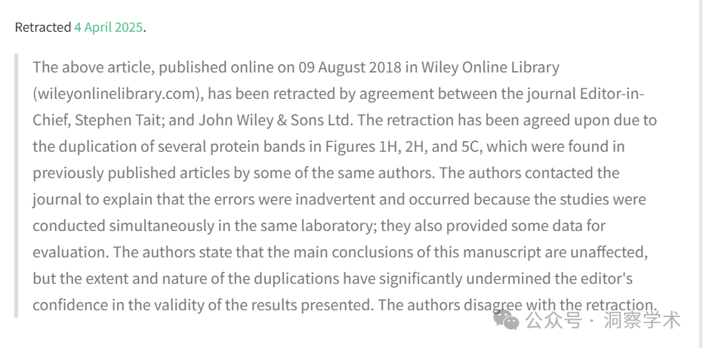

信息链接：

https://pmc.ncbi.nlm.nih.gov/articles/PMC6144157/#cam41634-sec-0029

https://pubpeer.com/publications/D9592ECA2EF835B3ECF725A055A778#0

免责声明：

本文所涉及的信息均来自公开的学术网站和相关资料，力求内容准确可靠，但无法对其完整性、真实性或时效性作出绝对保证，仅供学术参考。如发现内容存在问题或有纰漏之处，请及通过私信联系我们(QQ: 3926830335)，以便及时核实和修正。

[#锦州医科大学附属第一医院](https://mp.weixin.qq.com/mp/appmsgalbum?__biz=Mzk1NzgyODkzOQ==&action=getalbum&album_id=3931098240246054928#wechat_redirect)